#### 1：异常问题

##### feign远程调用丢失请求头

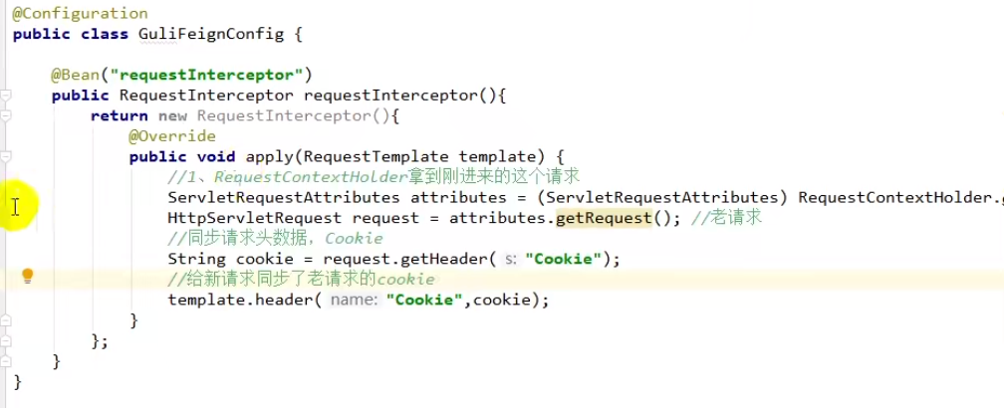

##### feign异步调用丢失请求头

在异步时候共享RequestAttributes

